

Adhésion des sections sportives à l’UNSS Mayotte

- Cadre général (CF Règlement fédéral 2024-28)

La catégorie EXCELLENCE correspond au niveau d’accès aux compétitions qualificatives ou rencontres sélectives UNSS pour les élèves des SSS, des dispositifs sport-études (selon condition ci-après) et des AS qui en font le choix.

Les conditions de participation
a. Sont autorisés à participer :
- Les élèves adhérents des AS qui ne sont pas mentionnés au b. ci-après ;
- Les élèves adhérents des AS inscrits en SSS, qui ne sont pas mentionnés au b. ci-après ;
- Les élèves adhérents des AS inscrits en sport-études qui ne sont pas mentionnés au b. ci-après ;
- Les élèves adhérents des AS dont le niveau n’est pas autorisé par la CMN pour participer en catégorie ÉTABLISSEMENT ;
- Les élèves inscrits dans un dispositif d’établissement autorisant un aménagement horaire de la scolarité hors sport-études, pour permettre aux élèves une pratique renforcée de l’activité sportive et artistique concernée (ex: classes à horaires aménagés, académies...), non autorisés à participer en catégorie Établissement ;
- Les AS classées dans les six premières places du CF UNSS “Établissement” de l’activité sportive ou artistique concernée et ses extensions les 2 années scolaires précédant immédiatement l’année en cours.

b. Ne sont pas autorisés à participer dans l’activité concernée et ses extensions :
- Les élèves inscrits sur les listes ministérielles de sportifs de haut-niveau (Elite, sénior, relève, espoir, reconversion, collectifs nationaux) en vigueur (Article L221-2 du code du sport) ;
- Les élèves inscrits sur les listes des pôles fédéraux des parcours de performance fédéraux (PPF);
- Les élèves inscrits en sport-études au titre des publics 1 et 2, définis par la circulaire du 15 décembre 2023 relative aux modalités d’aménagement scolaire permettant le renforcement de la pratique sportive des élèves (https://www.education.gouv.fr/bo/2023/Hebdo48/MENE2334358C) ;
- Tous les élèves dont le niveau n’est pas autorisé par la CMN.

Déclaration des SSS et des dispositifs sport-études
Il est de la responsabilité du chef d’établissement, président de l’AS et de l’enseignant coordonnateur de la SSS ou du dispositif sport-études de déclarer la section et les élèves qui y sont inscrits, sur Opuss en début d’année scolaire et au plus tard le 20 octobre.
Dans le cas contraire, tous les élèves de l’AS sont inscrits d’office dans la catégorie Excellence dans l’activité concernée et dans les activités connexes via la règle d’extension définie ci-après.

Tous les élèves listés dans ces sections évoluent obligatoirement et uniquement en catégorie
Excellence dans l’activité concernée et les activités connexes via la règle d’extension pour l’année scolaire sauf en cas de changement d’établissement (sauf ceux listés ci-dessus 18.1.b)

Tous les élèves non-listés dans les SSS et les dispositifs sport-études des AS des établissements dans lesquels existe une telle section, peuvent participer dans les quatre catégories de compétition ou de rencontre.

Tous les élèves inscrits dans une compétition Excellence sont considérés comme appartenant à cette catégorie dans l’activité concernée et les activités connexes via la règle d’extension sauf en cas de changement d’établissement.

Nb : un élève qui a participé à une rencontre excellence lors de l’année scolaire en cours, dans le même sport ne peut plus concourir en équipes d’établissement.

La règle d’extension
La règle d’extension est la suivante : les élèves inscrits en catégorie “Excellence“ dans une activité donnée seront d’office inscrits dans cette même catégorie pour les activités connexes telles que définies par la direction nationale UNSS.
Les élèves inscrits en catégorie “Excellence“ dans une activité seront également inscrits en “Excellence“ dans les activités liées par cette règle d‘extension.
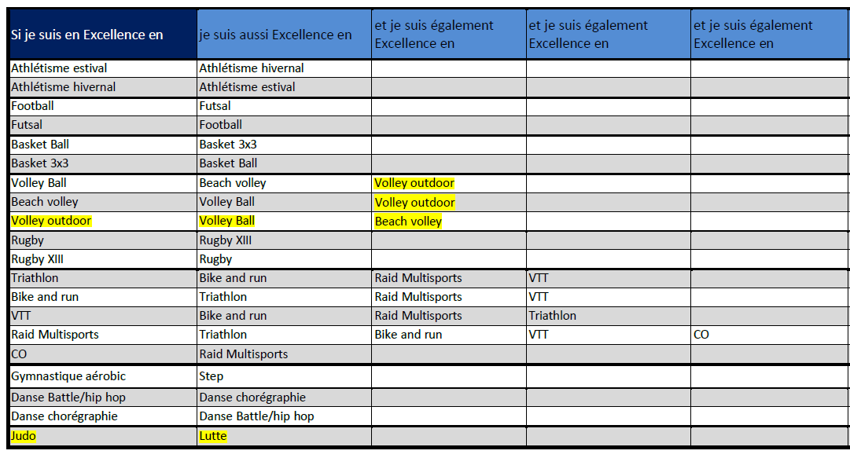
Un tableau actualisé est publié sur Opuss à chaque rentrée scolaire (cf ci-dessous).

Durée d’application des dispositions relatives à la catégorie Excellence

Toutes les dispositions ci-dessus s’appliquent uniquement pour l’année scolaire en cours. Ainsi le statut des élèves listés au 1er janvier de l’année n est conservé tout au long de l’année scolaire suivante (de septembre de l’année n à août de l’année n+1). De même, pour les élèves non listés, le statut de septembre est conservée pour l’année scolaire.

La catégorie EXCELLENCE à MAYOTTE
Compte tenu du faible nombre de sections sportives sur le territoire, en fonction des activités et des catégories et chaque fois que cela est possible, les options et classes à horaires aménagés seront regroupées avec les sections pour mettre en place un championnat d’excellence.
A défaut, les élèves de ces dispositifs participeront au championnat d’académie établissement. Cette décision appartient à la CMR qui se réunit en début d’année.
En aucun cas, un licencié ne peut participer aux deux championnats d’académie. Une participation en rencontre excellence le bannira toute la saison du championnat établissement.
En fonction du nombre de sections sportives et de la participation des options et classes à horaires aménagés, il est convenu pour les championnats d’académie :
- 1 seule AS excellence : Elle rencontre le champion d’académie du championnat ETABLISSEMENT.
- 2 AS excellence : Elles se rencontrent pour définir le champion d’académie. Seule la première équipe est récompensée d’une médaille.
- Au moins 3 AS excellence : Comme pour les championnats établissements, il est organisé un championnat excellence. Les 3 équipes seront récompensées et pourront prétendre à une qualification aux CF.

PROCEDURES d’inscription : utilisation d’OPUSS
- Ne pas oublier de déclarer vos sections avec l’enseignant responsable au moment de l’affiliation
- Déclarer la bonne activité (rugby et non rugby à 7)
- Prise de licence des élèves de la section: cocher la case section sportive et excellence
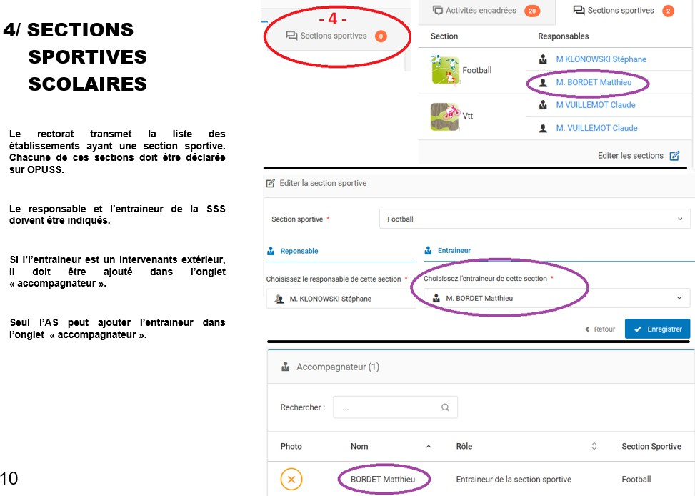
- Pour le championnat académique de CROSS-COUNTRY, tous les élèves de section sportive scolaire, de section d’excellence sportive et des pôles, quel que soit le sport, courent en catégorie excellence.

